Мещеряков Михаил Романович
Год рождения: __.__.1910
место рождения: Челябинская обл., с. Бреды
Звание: сержант
в РККА с 03.01.1942 года Место призыва: Актюбинский ОВК, Казахская ССР, Актюбинская обл.
№ записи: 1373590549
Перечень наград
1 3/н 29.11.1942 Медаль «За боевые заслуги»
Год рождения: __.__.1910
место рождения: Челябинская обл., с. Бреды
Звание: сержант
в РККА с 03.01.1942 года Место призыва: Актюбинский ОВК, Казахская ССР, Актюбинская обл.
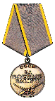
Подвиг:
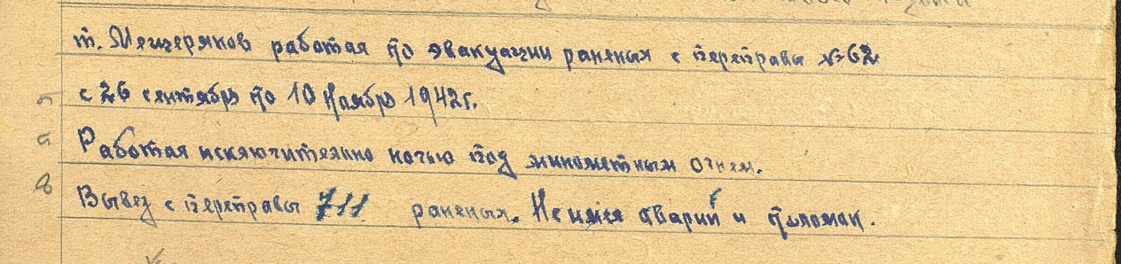

Фронтовой приказ
№: 3/н от: 29.11.1942
Издан: ВС 193 СД Южного фронта /
Архив: ЦАМО
фонд: 33
опись: 682526
ед.хранения: 64
№ записи: 150485788
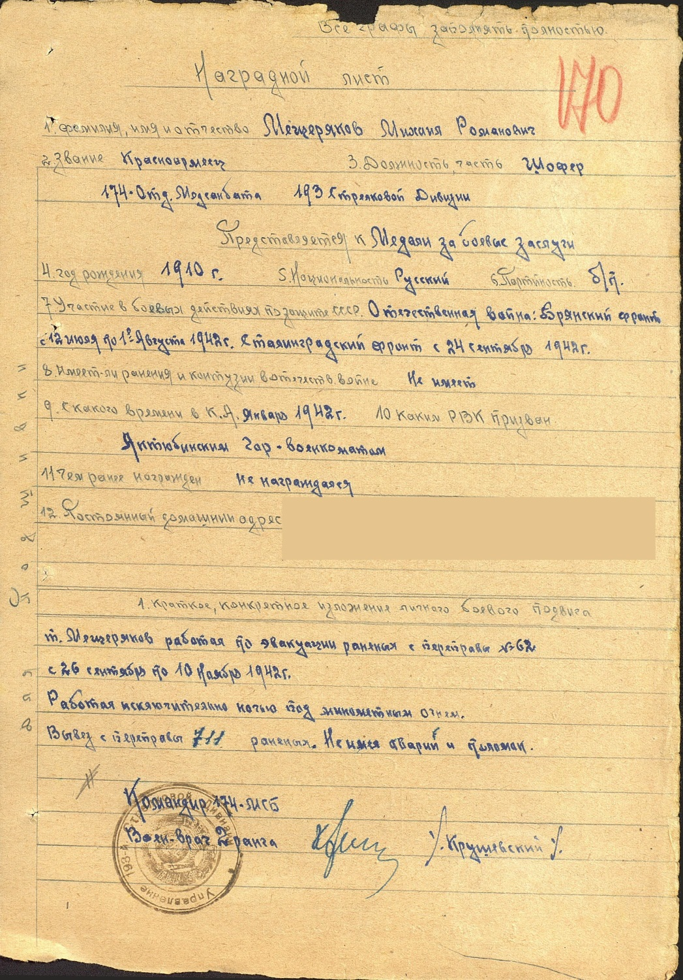

2 22/н 20.09.1943 Орден Красной Звезды

Подвиг: 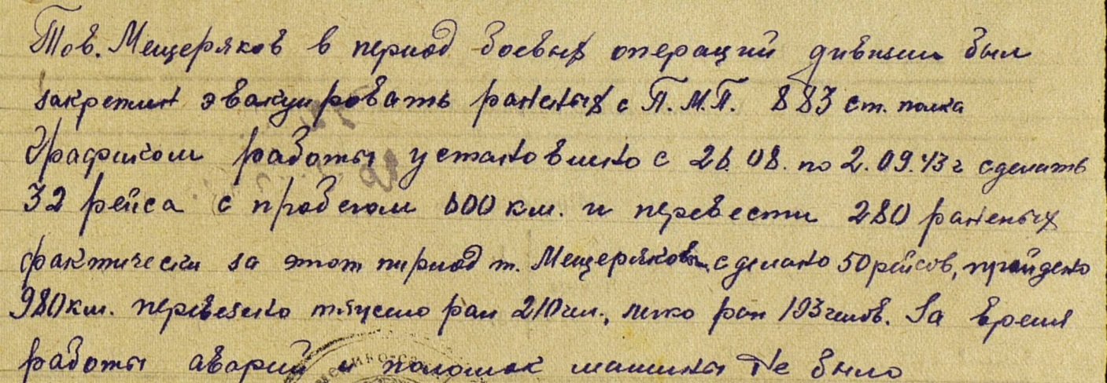

Приказ подразделения
Звание: сержант
в РККА с 03.01.1942 года Место призыва: Актюбинский ОВК, Казахская ССР, Актюбинская обл.

№: 22/н от: 20.09.1943
Издан: 193 КСД /
Архив: ЦАМО
фонд: 33
опись: 682526
ед.хранения: 1606
№ записи: 17837569



